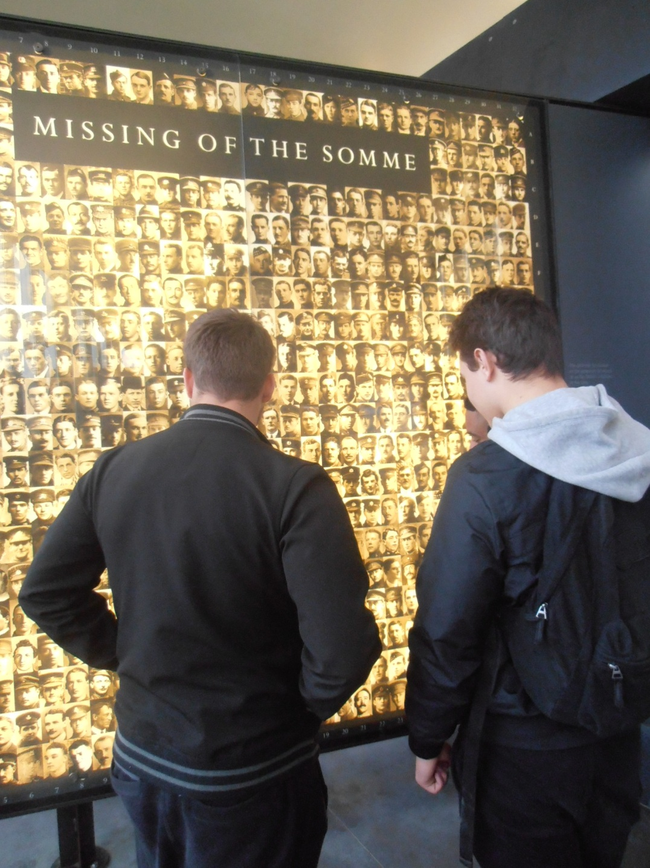

Dans le mémorial de Thiepval. Quelques photographies des soldats britanniques morts au combat dans la guerre des tranchées.

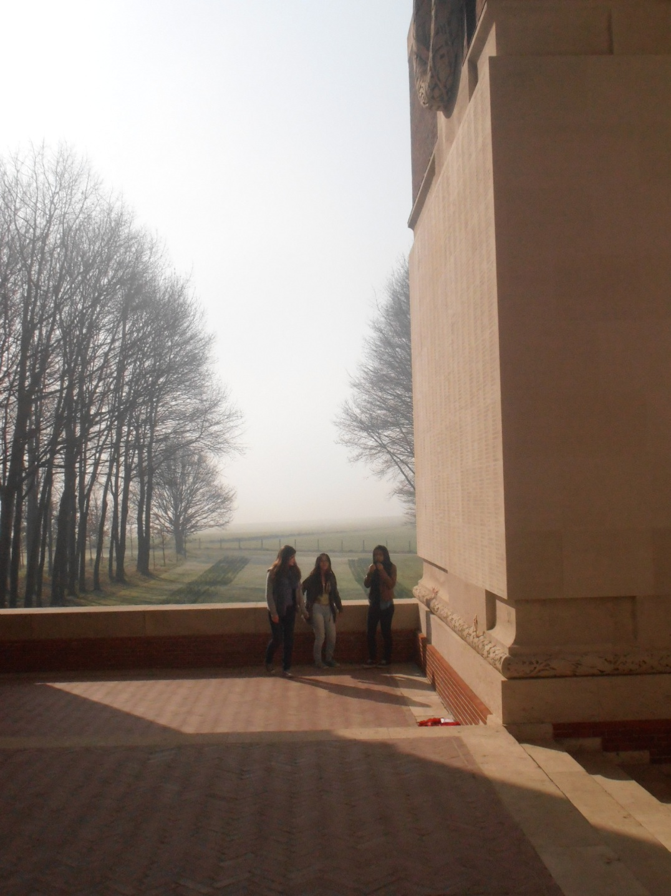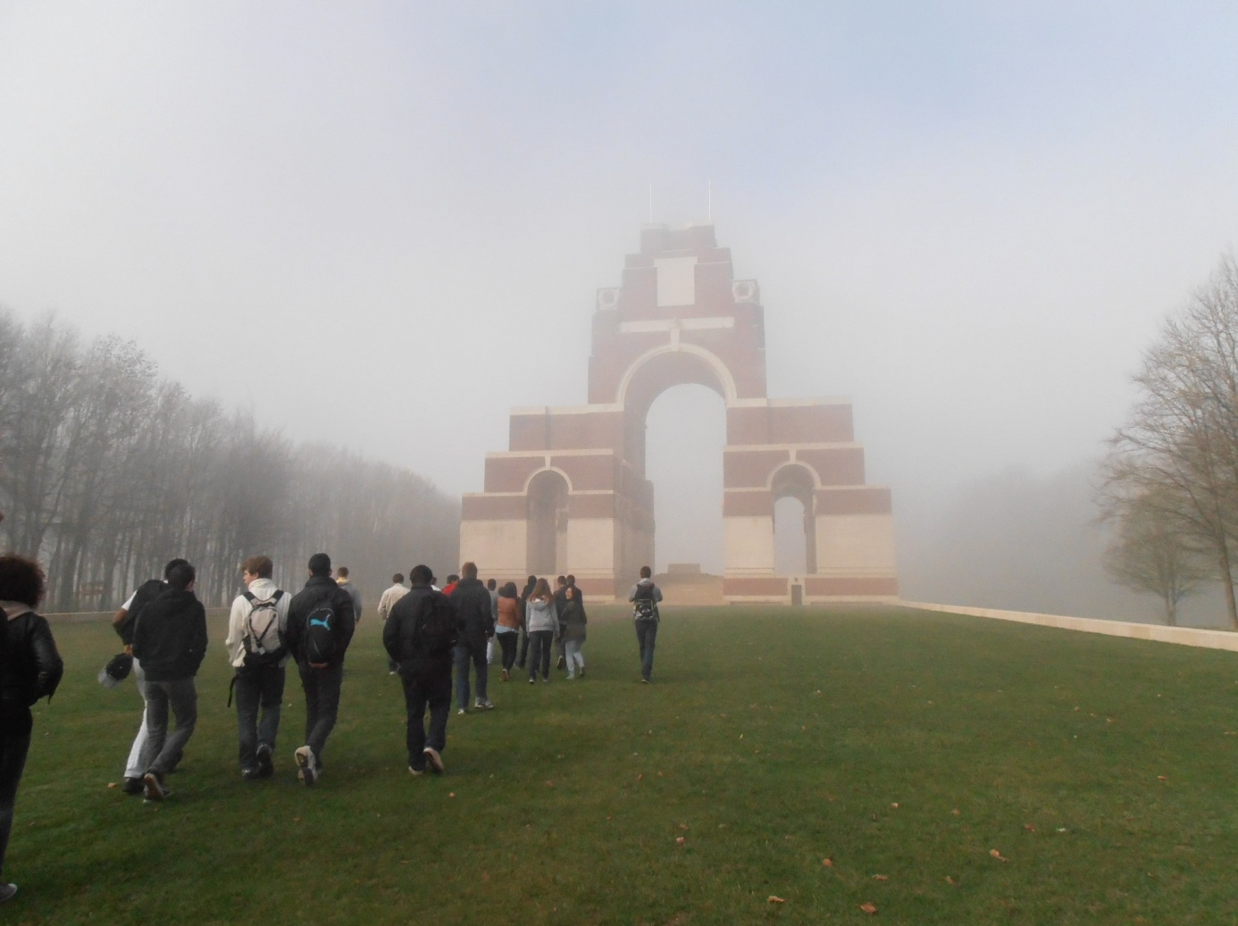

Au mémorial anglo-français de Thiepval, à côté du mur des noms (de soldats morts pendant la bataille de la Somme).

Le monument de Thiepval, dans la brume …

Erigé au début des années 30, il rend hommage aux soldats anglais e à quelques soldats français morts dans la Somme.

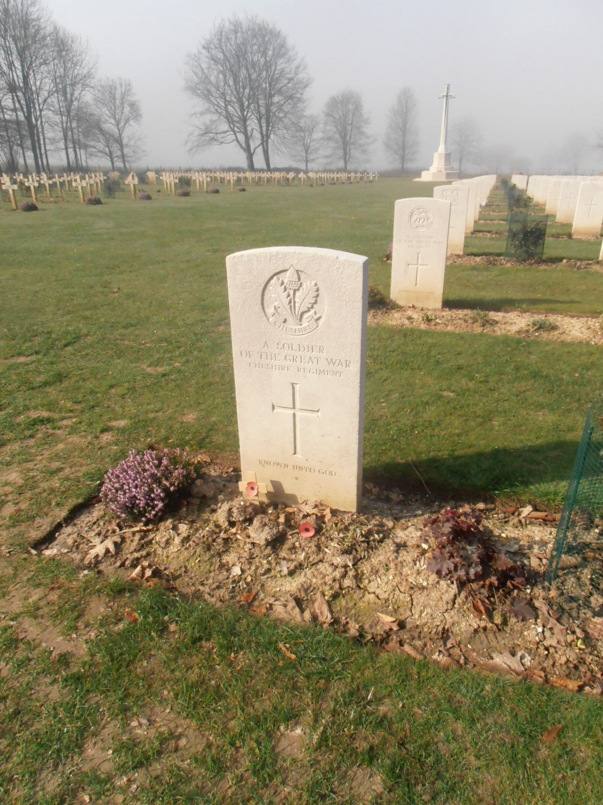

Quelques tombes de soldats (anglais à droite, français à gauche).

Au 1er plan, la tombe d’un soldat inconnu dont l’état n’a pas permis de l’identifier (« a soldier of the great war »).